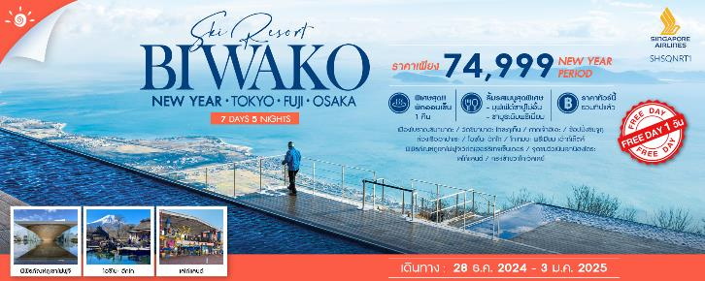

|  |  |  |  |  |  |
| --- | --- | --- | --- | --- | --- |
| **วันที่** | **กำหนดการ** | **เช้า** | **เที่ยง** | **เย็น** | **โรงแรม** |
| **1** | **กรุงเทพฯ – สิงคโปร์ (SQ711 : 18.05-21.35) – สิงคโปร์ – โตเกียว (นาริตะ) (SQ638 : 23.55-07.30)** | X | X | ✈ |  |
| **2** | **สนามบินนาริตะ – เมืองโบราณชิมาบาตะ – วัดชิมาบาตะ ไทชะคุเท็น – ศาลเจ้าฮิเอะ – ช้อปปิ้งชินจูกุ** | ✈ | 🍽 | 🍽 | **OURS INN HANKYU**  **หรือเทียบเท่า** |
| **3** | **ล่องเรืออาปาเระ – โอชิโนะ ฮัคไก – โกเทมบะ พรีเมียม เอ้าท์เล็ตส์** | 🍽 | 🍽 | 🍽 | **HOTEL JUST ONE FUJI OYAMA**  **หรือเทียบเท่า** |
| **4** | **พิพิธภัณฑ์ภูเขาไฟฟูจิเวิล์ดเฮอร์ริเทจเซ็นเตอร์ – จุดชมวิวเนินเขานิฮงไดระ – เลโก้แลนด์** | 🍽 | 🍽 | 🍽 | **HOTEL KEIHAN NAGOYA**  **หรือเทียบเท่า** |
| **5** | **กระเช้าบิวาโกะวัลเลย์ – โอซาก้า** | 🍽 | 🍽 | X | **HOTEL NEW HANKYU OSAKA**  **หรือเทียบเท่า** |
| **6** | **อิสระท่องเที่ยวและช้อปปิ้ง (ไม่รวมค่าเดินทาง)** | 🍽 | X | X | **HOTEL NEW HANKYU OSAKA**  **หรือเทียบเท่า** |
| **7** | **โอซาก้า – สิงคโปร์ (SQ619 : 10.10-16.05) – สิงคโปร์ – กรุงเทพฯ (SQ714 : 17.10-18.45)** | 🍽 | ✈ | ✈ |  |
| **\*\*\* รวมค่าทิปไกด์และคนขับรถ ตลอดการเดินทาง \*\*\*** | | | | | |

**✰✰✰ไฮไลท์ของการท่องเที่ยวทริปนี้✰✰✰**

**⏩"เลโก้แลนด์" ดินแดนที่จะย้อนเวลาให้คุณกลับมาสดใสเหมือนเด็กอีกครั้ง**

**⏩สัมผัสเมืองเก่าย้อนยุคอันทรงเสน่ห์ พร้อมสักการะเจ้าแม่กวนอิมไม้แกะสลัก ณ ชิมาบาตะ**

**⏩ช็อปปิ้งจุใจ โกเทมบะ พรีเมียม เอ้าท์เล็ตส์ ลุ้นลัคกี้แบคก่อนสิ้นปี**

**⏩ตื่นตาตื่นใจกับกระเช้ากลางหิมะ และ วิวทะเลสาบบิวะ ที่ใหญ่ที่สุดในประเทศญี่ปุ่น**

**⏩สักการะขอพร ที่ศาลเจ้าฮิเอะ อันโดงดังในเรื่องธุรกิจและความสมหวังในเรื่องความรัก**

**⏩อิสระ ฟรีเดย์ ใจกลางเมืองโอซาก้า จะกิน ชิม ช็อป ก็สนุกสนาน เต็มอิ่ม จุใจ**

**โปรแกรมการเดินทาง**

**วันแรก กรุงเทพฯ – สิงคโปร์ – สิงคโปร์ – โตเกียว (นาริตะ)**

**14.00 น.** 🗣 พร้อมกันที่ **สนามบินสุวรรณภูมิ** **อาคารผู้โดยสารขาออก (ระหว่างประเทศ) ชั้น** **4 ประตู 6 เคาน์เตอร์ K สายการบิน SINGAPORE AIRLINES (SQ)** โดยมีเจ้าหน้าที่จากทางบริษัทฯ คอยต้อนรับ และอำนวยความสะดวกแก่ท่านก่อนออกเดินทาง

**\*\*สำคัญมาก !! ประเทศญี่ปุ่นไม่อนุญาตให้นำอาหารสดจำพวก เนื้อสัตว์ พืช ผัก ผลไม้ เข้าประเทศ หากฝ่าฝืนมีโทษปรับและจับ\*\***

**18.05 น.** **เหินฟ้าสู่ สนามบินชางงี ประเทศสิงคโปร์ โดยสายการบิน SINGAPORE AIRLINES เที่ยวบินที่ SQ711 ✈**

***(บริการอาหารและเครื่องดื่มบนเครื่อง)***

**21.35 น.** เดินทางถึง **สนามบินชางงี ประเทศสิงคโปร์** จากนั้นต่อไฟลท์ไป **โตเกียว** **สนามบินนาริตะ**

**23.55 น. เหินฟ้าสู่ สนามบินนาริตะ เมืองโตเกียว โดยสายการบิน** **SINGAPORE AIRLINES เที่ยวบินที่** **SQ638** ✈

***(บริการอาหารและเครื่องดื่มบนเครื่อง)***

**วันที่สอง สนามบินนาริตะ – เมืองโบราณชิมาบาตะ – วัดชิมาบาตะ ไทชะคุเท็น – ศาลเจ้าฮิเอะ – ช้อปปิ้งชินจูกุ**

**07.30 น.** เดินทางถึง **สนามบินนาริตะ เมืองโตเกียว** (เวลาท้องถิ่นเร็วกว่าไทย 2 ช.ม. กรุณาปรับนาฬิกาของท่านเป็นเวลาท้องถิ่นเพื่อสะดวกในการนัดหมาย) หลังผ่านพิธีการตรวจคนเข้าเมืองและศุลกากรเรียบร้อยแล้ว

นำท่านเดินทางสู่ **เมืองโบราณชิมาบาตะ** ย่านญี่ปุ่นดั้งเดิมตั้งอยู่ออกนอกตัวเมืองโตเกียวมาทางทิศตะวันออกเฉียงเหนือ ห่างจากย่านอุเอโนะ (Ueno) กรุงโตเกียว ไปเพียงแค่ประมาณ 10 กิโลเมตร ถือเป็นเมืองต้นกำเนิดของวัฒนธรรมและวิถีชีวิตคนโตเกียว เมืองนี้เคยถูกใช้เป็นสถานที่ถ่ายทำซีรีย์ภาพยนตร์ยอดนิยมเรื่อง “Otoko Wa Tsurai Yo” ที่นี่จะมีบรรยากาศสงบ ให้ท่านได้สัมผัสบรรยากาศย้อนยุคในเมืองใหญ่ ไม่ว่าจะเป็นร้านค้า ร้านอาหาร ร้านขายขนมโบราณ คอฟฟี่ช้อป ตลอดจนอาคารบ้านเรือนที่ยังคงมีมนต์เสน่ห์ให้ท่านได้หลงใหลในความเป็นญี่ปุ่น วิถีการดำรงชีวิตของชาวญี่ปุ่นอย่างแท้จริง จากนั้นนำท่านสู่ **วัดชิมาบาตะ ไทชะคุเท็น** สร้างขึ้นเมื่อปีค.ศ.1629 หรือเกือบ 400 ปีมาแล้วตั้งแต่ยุคเอโดะ จุดเด่นของวัดแห่งนี้คือ ประติมากรรม งานแกะสลักไม้อันวิจิตรประดับเป็นผนังรอบวัด ลักษณะเดียวกับวัดโทโชกุ ที่เมืองนิกโก้นั่นเอง และอีกอย่างคือ “แนวต้นสนซุยริวมัตสุ” ที่มีอายุกว่า 500 ปี แผ่กิ่งก้านจากต้นเดียว ไปทั่วบริเวณด้านหน้าวิหารวัด ผู้คนนิยมเดินทางมาขอพรเรื่องสุขภาพกัน

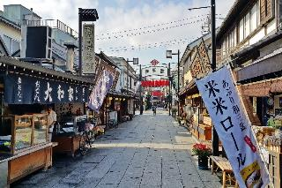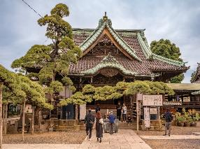

**เที่ยง** 🍽 **รับประทานอาหารกลางวันที่ภัตตาคาร**

**บ่าย** นำท่านเดินทางสู่ **ศาลเจ้าฮิเอะ** ศาลเจ้าใจกลางกรุงโตเกียวที่มีเสาโทริอิเรียงรายเหมือนที่ ศาลเจ้าฟูชิมิอินาริ เป็นจุดที่มีผู้คนมาถ่ายรูปกันมากที่สุดจุดหนึ่งในประเทศญี่ปุ่น และศาลเจ้าแห่งนี้ขึ้นชื่อในเรื่องของการขอพรให้ธุรกิจเจริญรุ่งเรือง ประสบความสำเร็จในหน้าที่การงาน สมหวังในความรักและการแต่งงานอีกด้วย

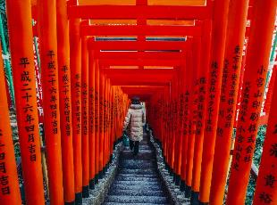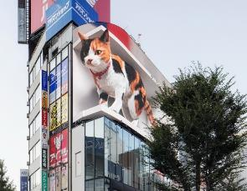

นำท่านอิสระ **ช้อปปิ้งชินจูกุ** ย่านที่มีความเจริญอันดับหนึ่งของโตเกียว เป็นศูนย์รวมร้านค้าที่จัดแต่งอย่างหรูหราน่ารักหลากสไตล์ มีร้านค้าชื่อดังเป็นที่เป็นที่นิยมทั้งชาวญี่ปุ่น และนักท่องเที่ยวที่มาเยือน มีทั้งสินค้าแบรนด์เนม เสื้อผ้าแฟชั่น อุปกรณ์อิเล็กทรอนิกส์ กล้องถ่ายรูปดิจิตอล กิ๊ฟช็อป ขนม รวมถึงเครื่องสำอางยี่ห้อดังของญี่ปุ่นไม่ว่าจะเป็น KOSE, SHISEDO KANEBO, SK–II ในราคาถูกกว่าเมืองไทยและสินค้าอื่นๆ อีกมากมายที่ท่านสามารถเลือกซื้อเป็นของฝากกลับบ้านได้

**ค่ำ** 🍽 **รับประทานอาหารค่ำที่ภัตตาคาร เมนูพิเศษ ชาบูพรีเมี่ยม**

🛏 **พักที่ OURS INN HANKYU หรือเทียบเท่า**

**วันที่สาม ล่องเรืออาปาเระ – โอชิโนะ ฮัคไก – โกเทมบะ พรีเมียม เอ้าท์เล็ตส์**

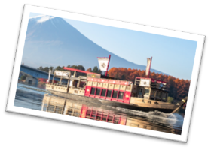**เช้า** 🍽 **รับประทานอาหารเช้า ณ ห้องอาหารโรงแรม**

นำท่าน **ล่องเรืออาปาเระ** เรือท่องเที่ยวลำใหม่ที่ได้จำลองมาจากเรือรบของซามูไรญี่ปุ่น ชมความสวยงามของทะเลสาบคาวากูชิโกะ พร้อมทิวทัศน์ของภูเขาไฟฟูจิที่สวยงาม **หมายเหตุ..ความสวยงามขึ้นกับสภาพอากาศ**

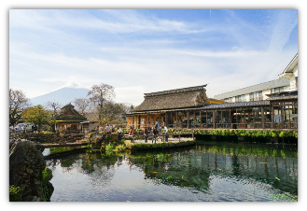นำท่านสู่ **โอชิโนะ ฮัคไก** บ่อน้ำธรรมชาติกับความเลื่อมใสศรัทธาในภูเขาไฟศักดิ์สิทธิ์ฟูจิยาม่า เวลาแสนยาวนานจากการละลายของหิมะบนภูเขาไฟฟูจิที่ไหลซึมลึกลงพื้นบริเวณที่ลุ่ม ทำให้เกิดน้ำซึมขังขยายวงกว้างกลายเป็นบ่อขนาดย่อม น้ำในบ่อแต่ละบ่อใสสะอาดจนเกิดสะท้อนที่สวยงาม ต่อมาในปี ค.ศ. 1985 สถานที่แห่งนี้ได้รับการคัดเลือกเป็น 1 ใน 100 อันดับแหล่งน้ำจากธรรมชาติที่ดีที่สุดของญี่ปุ่น ท่านสามารถเลือกซื้อสินค้าพื้นเมืองต่างๆ และสินค้าเกษตรกรรมที่ชาวบ้านนำมาขายระหว่างทางได้ ไม่ว่าจะเป็นผักภูเขาที่สดกรอบ ผลไม้อบแห้ง ถั่ว มันญี่ปุ่น และอื่นๆ อีกมากมาย

**เที่ยง** 🍽 **รับประทานอาหารกลางวันที่ภัตตาคาร**

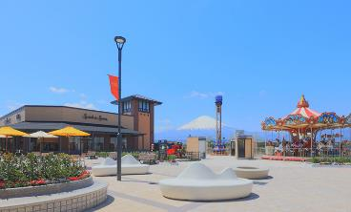**บ่าย** เชิญท่านอิสระช้อปปิ้ง **โกเทมบะ พรีเมียม** **เอ้าท์เล็ตส์** ที่รวบรวมสินค้าแบรนด์เนมดังระดับต้นๆ ทั่วโลกมาไว้ด้วยกัน ณ บริเวณ TOMEI EXPRESSWAY ที่เชื่อมระหว่าง เม้าท์ไฟฟูจิ-ฮาโกเน่ มหานครโตเกียว ช่วงช้อปกระหน่ำ! สินค้าปลอดภาษีหลากสไตล์ยี่ห้อดังเกือบ 200 แบรนด์ ไม่ว่าจะเป็น GUCCI, AMINI, PRADA, NIKE, DESILE, BALLY, COACH, GAP, HUGO BOSS, VERSACE, YVES SAINT LAURENT, RIVE GAUCHE หรือจะเป็นหมวดสินค้า INTIMATE APPAREL อาทิ KID BLUE, TRIUMPH หรือจะเป็นหมวด HOME FASHION, FRAGRANCE OUTLET ฯลฯ นอกจากนี้ยังมีหมวดสินค้าอื่นๆ อาทิเช่น รองเท้า กระเป๋า เสื้อผ้าเด็ก ซึ่งทุกชิ้นเป็นของแท้ราคาถูกพิเศษกว่าในห้างสรรพสินค้าที่รวบรวมไว้ในพื้นที่กว่า 400,000 ตารางฟุต นับได้ว่าเป็นสวรรค์ของทั้งนักช้อปชาวญี่ปุ่น และนักท่องเที่ยวผู้มาเยือนอย่างแท้จริง

🛏 **พักที่ HOTEL JUST ONE FUJI OYAMA หรือเทียบเท่า**

**ค่ำ** 🍽 **รับประทานอาหารค่ำที่โรงแรม เมนูพิเศษ !! บุฟเฟ่ต์ขาปู**

หลังรับประทานอาหารแล้วเชิญท่านพักผ่อนไปกับการแช่ **ออนเซ็น** น้ำแร่ธรรมชาติผ่านความร้อนใต้พิภพเพื่อผ่อนคลายความเมื่อยล้าเลือดลมเดินดีเสริมสุขภาพให้กระปรี้กระเปร่าผิวพรรณสดใสมีน้ำมีนวลช่วยระบบการเผาผลาญของร่างกายให้อยู่ในสภาพคงที่ ความอัศจรรย์แห่งการอาบน้ำแร่แบบญี่ปุ่นนี่เองทำให้มีผู้กล่าวถึงว่า **=> หากมาที่ญี่ปุ่นแล้วไม่ได้ลงอาบน้ำแร่ก็เหมือนกับว่าท่านมาไม่ถึงญี่ปุ่น！**

**วันที่สี่ พิพิธภัณฑ์ภูเขาไฟฟูจิเวิล์ดเฮอร์ริเทจเซ็นเตอร์ – จุดชมวิวเนินเขานิฮงไดระ – เลโก้แลนด์**

**เช้า** 🍽 **รับประทานอาหารเช้า ณ ห้องอาหารโรงแรม**

นำท่านเดินทางสู่ **พิพิธภัณฑ์ภูเขาไฟฟูจิเวิล์ดเฮอร์ริเทจเซ็นเตอร์** จังหวัดชิซูโอกะ ก่อตั้งเพื่อเป็นแหล่งรวบรวมเรื่องราวต่างๆ เกี่ยวกับภูเขาไฟฟูจิ ไม่ว่าจะเป็นด้านประวัติศาสตร์ วัฒนธรรม และระบบธรรมชาติเพื่อไว้ให้ได้ศึกษา จุดเด่นของตัวอาคารคือภูเขาไฟฟูจิกลับหัวขนาดยักษ์ที่ถูกออกแบบให้มีลวดลายของไม้สานสลับกันไปมาดูมีเอกลักษณ์ เก็บภาพเงาที่สะท้อนของอาคารที่สะท้อนลงไปในบ่อน้ำด้านหน้า พร้อมประตูโทริอิขนาดใหญ่ด้านหน้าที่ตั้งเคียงคู่กัน ด้านในแบ่งออกเป็น 6 ชั้น จัดแสดงนิทรรศการเกี่ยวกับภูเขาไฟฟูจิในหลายๆ ด้านทั้ง ภูมิศาสตร์ ประวัติศาสตร์ รวมถึงด้านศิลปะและวรรณกรรมให้ท่านได้ศึกษา ที่ชั้นบนสุดจะเป็นหอชมวิว มีที่นั่งให้ได้ชมวิวภูเขาไฟฟูจิอย่างเต็มตาสวยงามราวกับภาพวาด เป็นหนึ่งในแลนด์มาร์กที่นักท่องเที่ยวต้องมาถ่ายรูปกัน

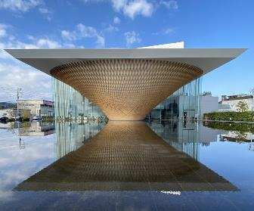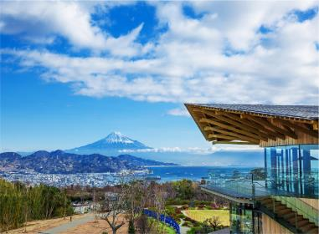

นำท่านเดินทางสู่ **จุดชมวิวเนินเขานิฮงไดระ** ตั้งอยู่บนยอดของ Nihondaira การออกแบบจุดชมวิวที่ทันสมัยนี้ได้รับแรงบันดาลใจจาก Yumedono ทรงแปดเหลี่ยมหรือ The Hall of Dreams ที่วัด Horyu-ji ในนารา ท่านจะได้เพลิดเพลินกับวิวพาโนรามากว้างใหญ่ 360 องศา ที่มองเห็นครอบคลุมทั้งภูเขาฟูจิ อ่าวทสึรุกะ (Tsuruga Bay) เทือกเขาแอลป์ใต้ ตลอดจนไร่ชาเลยทีเดียว

**เที่ยง** 🍽 **รับประทานอาหารกลางวันที่ภัตตาคาร**

**บ่าย** นำท่านไปยัง **เลโก้แลนด์® เจแปน รีสอร์ท** เปิดเมื่อเดือนเมษายน พ.ศ. 2560 นี้เป็นสวนสนุกกลางแจ้งที่เด็กๆ อายุตั้งแต่ 2-12 ขวบและครอบครัวจะได้สนุกกันแบบไม่ยั้ง ในสวนสนุกที่อัดแน่นไปด้วยตัวต่อเลโก้กว่า 17 ล้านตัว และโมเดลเลโก้อีกกว่าหนึ่งหมื่นตัวนี้มีเครื่องเล่นผจญภัยในธีมที่จะทำให้ผู้เล่นได้สัมผัสกับความมหัศจรรย์ของโลกตัวต่อเลโก้ที่มีอยู่เต็มไปหมด มีเครื่องเล่นมากกว่า 40 เครื่องภายในพื้นที่ 8 โซน การแสดงมากมายและเครื่องเล่นสำหรับเด็กเล็กเล่นอยู่มากมาย

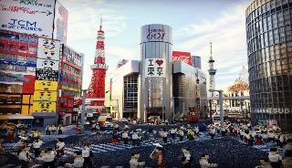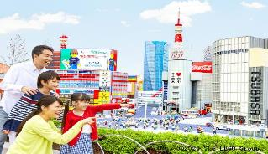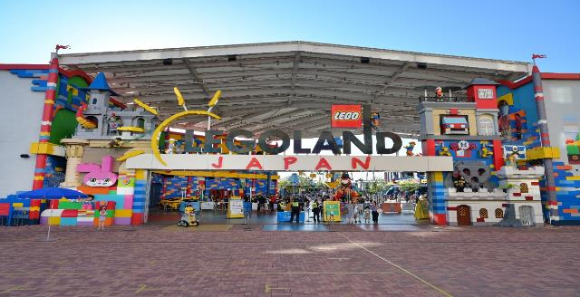

🛏 **พักที่ HOTEL KEIHAN NAGOYA หรือเทียบเท่า**

**ค่ำ** 🍽 **รับประทานอาหารค่ำที่ภัตตาคาร** **เมนูพิเศษ !! บุฟเฟ่ต์ปิ้งย่าง**

**วันที่ห้า กระเช้าบิวาโกะวัลเลย์ – โอซาก้า**

**เช้า** 🍽 **รับประทานอาหารเช้า ณ ห้องอาหารโรงแรม**

นำท่านนั่ง**กระเช้าลอยฟ้า บิวาโกะวัลเลย์** ขึ้นไปยังจุดชมวิวเพื่อดูวิวทิวทัศน์ของทะเลสาบบิวาโกะที่สวยงามจากมุมสูง เป็นจุดที่สามารถสัมผัสกับความสวยงามของธรรมชาติได้ทุกฤดูกาล นอกจากนี้ด้านบนยังมีบิวาโกะเทอเรสเป็นร้านอาหารที่ท่านสามารถขึ้นไปนั่งพักผ่อน และชมวิวแบบพาโนรามิคได้อีกด้วย นอกจากนั้นยังมีกิจกรรมหลากหลายให้ท่านได้อิสระเพลิดเพลิน อาทิเช่น การนั่งชิงช้า การเล่นชิบไลน์ เป็นต้น **หมายเหตุ : ราคาทัวร์รวม SLED ค่ะ แต่ไม่รวมค่าอาหาร, เครื่องดื่ม, ค่าเล่นกิจกรรมต่างๆ, ค่าเช่าชุด, ครูฝึก และ อุปกรณ์สำหรับการเล่นกิจกรรมต่างๆ**

**เที่ยง** 🍽 **รับประทานอาหารกลางวันที่บิวาโกะวัลเลย์ (รับเงินสดที่ไกด์ 2,000 เยน / ท่าน)**

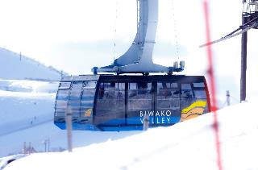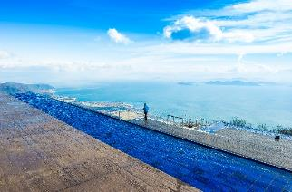

**บ่าย** นำท่านสู่ **จังหวัดโอซาก้า** เป็นเขตเศรษฐกิจที่ใหญ่ที่สุดอันดับ 2 และเป็นเมืองที่ใหญ่ที่สุดอันดับ 3 ของประเทศญี่ปุ่น ซึ่งรัฐบาลญี่ปุ่นนั้นได้จัดตั้งให้เป็นหนึ่งในหลายเมืองของประเทศที่มีเขตการปกครองรูปแบบพิเศษ โอซาก้าเป็นเมืองสำคัญทางประวัติศาสตร์ ทั้งการค้าและวัฒนธรรมเมืองหนึ่งของประเทศญี่ปุ่น และปัจจุบันเป็นศูนย์กลางอุตสาหกรรมเมืองหนึ่งในประเทศญี่ปุ่น

🛏 **พักที่ HOTEL NEW HANKYU OSAKA หรือเทียบเท่า**

**ค่ำ** **อิสระรับประทานอาหารค่ำตามอัธยาศัย**

**วันที่หก อิสระท่องเที่ยวและช้อปปิ้ง (ไม่รวมค่าเดินทาง)**

**เช้า** 🍽 **รับประทานอาหารเช้า ณ ห้องอาหารโรงแรม**

**ใช้เวลาคุ้มค่าเต็มวัน เข้าสู่ช่วงเวลาอิสระท่องเที่ยว และช้อปปิ้งตามอัธยาศัย**

**ไกด์แนะนำการเดินทาง (ไม่มีรถบัสให้บริการ)**

**ย่านชินไซบาชิ** ย่านช้อปปิ้งชื่อดังของโอซาก้า ภายในย่านนี้ท่านจะพบกับร้านค้าเก่าแก่ปะปนกันไปกับร้านค้าอันทันสมัย และสินค้าหลากหลายประเภทหลากหลายรูปแบบทั้งสำหรับเด็กและผู้ใหญ่ ซึ่งย่านนี้ถือว่าเป็นย่านแสงสีและบันเทิงชั้นนำแห่งหนึ่งของโอซาก้า อีกทั้งยังมีร้านอาหารทะเลขึ้นชื่อมากมาย ซึ่งเสน่ห์อย่างหนึ่งของย่านนี้คือ ทุกร้านค้าจะประดับประดาร้านของตนด้วยแสงไฟนีออนซึ่งดัดทำให้เป็นรูป ปู กุ้ง และปลาหมึก ซึ่งนักท่องเที่ยวให้ความสนใจและแวะถ่ายรูปกันเป็นที่ระลึกอย่างมาก และร้านค้าทุกแห่ง จะพยายามสร้างจุดเด่นให้แก่ร้านของตนให้ได้มากที่สุด เพื่อดึงดูดลูกค้าให้เข้ามาใช้บริการ สัญลักษณ์เด่นของย่านนี้คือ ตึกรูปเครื่องหมายการค้าของ กูลิโกะ ผลิตภัณฑ์ขนมชื่อดังจากญี่ปุ่นนั่นเอง อิสระเพื่อให้ท่านเลือกหาซื้อของต้องใจนานาชนิด อาทิ เครื่องสำอาง เสื้อผ้า รองเท้า กระเป๋า เครื่องไฟฟ้า ฯลฯ ตามอัธยาศัย

**ย่านอุเมดะ** ย่านที่ได้ชื่อว่าเป็นศูนย์กลางทางความทันสมัยที่ชาวโอซาก้ารู้จักกันเป็นอย่างดี ศูนย์รวมแฟชั่นที่กำลังอินเทรนด์ แหล่งรวมร้านอาหารอันหลากหลาย ห้างสรรพสินค้านับไม่ถ้วน อีกทั้งยังอยู่ใกล้กับสถานีรถไฟ Osaka JR Station และสถานี Umeda อีกด้วย ช้อปสนุก เดินทางก็สะดวก ดีงามสุด

**ย่านนัมบะ** ตั้งอยู่ใจกลางเมืองโอซาก้าเป็นศูนย์รวมของทุกสิ่งไม่ว่าจะเป็นแหล่งช้อปปิ้ง แหล่งบันเทิง โรงละครเมืองใหม่ ทำให้มีโรงละครมาเปิดแสดงทางตอนใต้ของคลองมากมาย ตามมาด้วยโรงน้ำชาเปิดบริการกว่า 47 โรง

**ยูนิเวอร์แซล สตูดิโอ** สนุกสนามเพลิดเพลินกับเครื่องเล่นมากมายที่จำลองมาจากฉากในภาพยนตร์ฮอลีวู้ด ซึ่งนักท่องเที่ยวที่ไปโอซาก้าจะพลาดไม่ได้ ภายในตกแต่งด้วยบรรยากาศราวกับเดินอยู่ในฮอลีวู้ดนิวยอร์ก และซานฟรานซิสโกเหมาะกับการเดินเล่นสนุกสนานและยังเต็มไปด้วยเครื่องเล่นอลังการ

**\*\*\*อาหารกลางวันและค่ำอิสระตามอัธยาศัยเพื่อให้ท่านใช้เวลาได้อย่างคุ้มค่า\*\*\***

🛏 **พักที่** **HOTEL NEW HANKYU OSAKA หรือเทียบเท่า**

**วันที่เจ็ด โอซาก้า – สิงคโปร์ – สิงคโปร์ – กรุงเทพฯ**

**เช้า** 🍽 **รับประทานอาหารเช้า บริการท่านด้วย SET BOX**

สมควรแก่เวลา กรุณาตรวจเช็คสัมภาระให้เรียบร้อย เพื่อเตรียมตัวเดินทางสู่สนามบินเพื่อกลับกรุงเทพฯ

**10.10 น. เหินฟ้าสู่** **สิงคโปร์ โดยสายการบิน** [**SINGAPORE AIRLINES**](https://www.skyscanner.co.th/airline/airline-shandong-airlines-sc.html) **เที่ยวบินที่ SQ619** ✈

**16.05 น.** เดินทางถึง **สนามบินชางงี ประเทศสิงคโปร์ *(บริการอาหารและเครื่องดื่มบนเครื่อง)***

**17.10 น. เหินฟ้าสู่** **กรุงเทพฯ** **โดยสายการบิน SINGAPORE AIRLINES เที่ยวบินที่** **SQ714**✈

***(บริการอาหารและเครื่องดื่มบนเครื่อง)***

**18.45 น.** ถึง **กรุงเทพฯ** โดยสวัสดิภาพ พร้อมความประทับใจ**.........** ☺ ☺ ☺ ☺

**\*\*\*\*\*\*\*\*ขอบคุณทุกท่านที่ใช้บริการ\*\*\*\*\*\*\*\***

☺ ☺ ☺ ☺ **ซื่อสัตย์ จริงใจ ห่วงใย เน้นบริการ คืองานของเรา** ☺ ☺ ☺ ☺

**หมายเหตุ: โปรแกรมและราคาสามารถเปลี่ยนแปลงได้ตามความเหมาะสมโดยไม่ต้องแจ้งให้ทราบล่วงหน้าทางบริษัทฯ จะถือผลประโยชน์ของลูกค้าเป็นสำคัญ**

|  |
| --- |
| **อัตราค่าบริการ (ราคาต่อท่าน)** |

|  |  |  |  |  |  |
| --- | --- | --- | --- | --- | --- |
| **วันเดินทาง** | **ราคาทัวร์ผู้ใหญ่**  **พักห้องละ 2 ท่าน**  **(20 ท่านออกเดินทาง)** | **ราคาเด็กพักกับผู้ใหญ่ 2 ท่าน**  **อายุ 2 – 11 ปี**  **มีเตียง** | **ราคาเด็กพักกับผู้ใหญ่ 2 ท่าน**  **อายุ 2 – 5 ปี**  **ไม่มีเตียง** | **พักเดี่ยว**  **จ่ายเพิ่ม** | **ราคา**  **ไม่รวมตั๋ว** |
| **28 ธ.ค. 67– 3 ม.ค. 68*  (วันหยุดปีใหม่)** | **74,999**  **บาท / ท่าน** | **69,999**  **บาท / ท่าน** | **64,999**  **บาท / ท่าน** | **16,500**  **บาท / ท่าน** | **43,999**  **บาท / ท่าน** |

**อัตราค่าบริการดังกล่าวรวม**

1. **ค่าตั๋วเครื่องบิน**ชั้นทัศนาจร ไป-กลับ พร้อมกรุ๊ป ตามที่ระบุไว้ในรายการเท่านั้น **ตั๋วเครื่องบินที่ใช้เป็นแบบกรุ๊ปไม่สามารถเลือกที่นั่งล่วงหน้าได้ (ท่านจะได้รับที่นั่งแบบสุ่มเท่านั้น)**
2. **ค่าภาษีสนามบิน**ทุกแห่ง **หากสายการบินมีการปรับราคาภาษีน้ำมันขึ้น ทางบริษัทฯ ขอสงวนสิทธิ์เก็บค่าภาษีน้ำมันเพิ่มตามความเป็นจริงก่อนการเดินทาง** **\*\*ราคาทัวร์นี้เช็คภาษีน้ำมัน ณ วันที่ 2 พ.ค. 67**
3. **ค่าโรงแรม**ระดับมาตรฐาน (พักห้องละ 2 ท่าน)

**กรณีห้อง TWIN BED (เตียงเดี่ยว 2 เตียง) ซึ่งโรงแรมไม่มีหรือเต็ม ทางบริษัทขอปรับเป็นห้อง DOUBLE BED แทนโดยมิต้องแจ้งให้ทราบล่วงหน้า หรือ หากต้องการห้องพักแบบ DOUBLE BED ซึ่งโรงแรมไม่มีหรือเต็ม ทางบริษัทขอปรับเป็นห้อง TWIN BED แทนโดยมิต้องแจ้งให้ทราบล่วงหน้า เช่นกัน กรณีพักแบบ TRIPLE ROOM รบกวนติดต่อเจ้าหน้าที่ (อาจจะมีค่าใช้จ่ายเพิ่มเติมค่ะ)**

4. **ค่าอาหาร** ตามที่ระบุไว้ในรายการ และ น้ำดื่มบนรถวันละ 1 ขวด

5. **ค่ายานพาหนะ** และค่าธรรมเนียมเข้าชมสถานที่ต่างๆ ตามที่ระบุไว้ในรายการ

6. **น้ำหนักสัมภาระ ท่านละไม่เกิน 25 กิโลกรัม** สัมภาระติดตัวขึ้นเครื่องได้ 1 ชิ้น ต่อท่าน น้ำหนักต้องไม่เกิน 7 กิโลกรัม

7. **รวมค่าทิปไกด์, คนขับรถ ตลอดการเดินทาง**

8. **ค่าประกันอุบัติเหตุ วงเงินประกันท่านละ 1,000,000 บาท และ ค่ารักษาพยาบาล ไม่เกิน 500,000 บาท คุ้มครองผู้เอาประกันที่มีอายุตั้งแต่ 1 – 75 ปี**

**ในการเคลมประกันทุกกรณี ต้องมีใบเสร็จ และ มีเอกสารรับรองทางการแพทย์ หรือจากหน่วยงานที่เกี่ยวข้อง**

**การประกันไม่คุ้มครอง**

กรณีที่เสียชีวิต หรือ เจ็บป่วยทางร่างกายด้วยโรคประจำตัว, การติดเชื้อ, ไวรัส, ไส้เลื่อน, ไส้ติ่ง, อาการที่เกี่ยวข้องกับการติดยา, โรคติดต่อทางเพศสัมพันธ์, การบาดเจ็บจากความเสียหายโดยเจตนา, การฆ่าตัวตาย, เสียสติ, ตกอยู่ภายใต้อำนาจของสุรายาเสพติด, บาดเจ็บจากการทะเลาะวิวาท การแท้งบุตร, การบาดเจ็บเนื่องมาจากอาชญากรรม, จลาจล, นัดหยุดงาน, การก่อการร้าย การยึดพาหนะ และการปล้นอากาศยาน (Terrorism, Hijack, Skyjack) และอื่นๆ ตามเงื่อนไขในกรมธรรม์

**อัตราค่าบริการดังกล่าวไม่รวม**

1. **ค่าทำหนังสือเดินทาง**ทุกประเภท
2. **ค่าใช้จ่ายอื่นๆ** ที่นอกเหนือจากรายการระบุ เช่น ค่าใช้จ่ายส่วนตัวอื่นๆ ฯลฯ
3. **ค่าภาษี**มูลค่าเพิ่ม VAT 7 % และหักภาษี ณ ที่จ่าย 3 % ในกรณีที่ลูกค้าต้องการใบเสร็จรับเงินที่ถูกต้อง จะต้องบวกค่าภาษีมูลค่าเพิ่ม และหัก ณ ที่จ่าย จากยอดขายจริงทั้งหมดเท่านั้น และโปรดแจ้งทางบริษัทฯ จะออกให้ภายหลัง ขอสงวนสิทธิ์ออกใบเสร็จที่ถูกให้กับบริษัททัวร์เท่านั้น
4. **ค่าวีซ่าญี่ปุ่นสำหรับชาวต่างชาติ**
5. **ค่าธรรมเนียมน้ำมันและภาษีสนามบิน ในกรณีที่สายการบินมีการปรับขึ้นราคา**

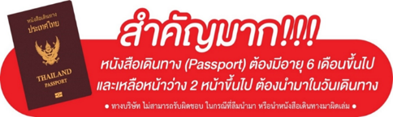

** ก่อนทำการจองทัวร์ทุกครั้ง กรุณาอ่านโปรแกรมอย่างละเอียดทุกหน้า และทุกบรรทัด เนื่องจากทางบริษัทฯ จะอิงตามรายละเอียดของโปรแกรมที่ขายเป็นหลัก **

